第10课 中国民族资本主义的曲折发展
班级_______ 姓名________ 学号______
【学习目标】1.了解甲午战后、民国初期、国民政府前十年、抗战时期和解放战争时期我国民族工业曲折发展的主要史实2.探讨影响中国民族资本主义发展的主要因素3.体会民族工业的代表人物自强不息的爱国精神和创业品质4.理解中国民族资本主义在近代历史发展进程中的地位
学习重点：在不同阶段我国民族工业曲折发展的主要史实
学习难点：影响中国民族资本主义发展的主要因素
【学习新课】
一，民族资本主义的产生（回忆记住上一课有关内容）
原因
时间
企业
特点
影响
二，民族资本主义的初步发展
原因
时间
地域特点
影响

三，民族资本主义的短暂春天
原因
时间
企业
特点
影响

四，民族资本主义的较快发展
原因
时间
特点
影响：为抗日战争的胜利奠定一定的物质基础

五，民族资本主义遭到空前打击
原因
时间
六，民族资本主义陷入绝境
原因
时间
**民族资本主的结局？

【本课小结】、【单元总结】
1，在________、_________和____________的压榨下，中国民族资本主义发展艰难。
在____________________ 社会条件下，民族资产阶级无法领导中国革命取得胜利，走资本主义道路行不通。

2，根据近代中国经济发展情况，写出下面示意图中数字代表的经济形式？

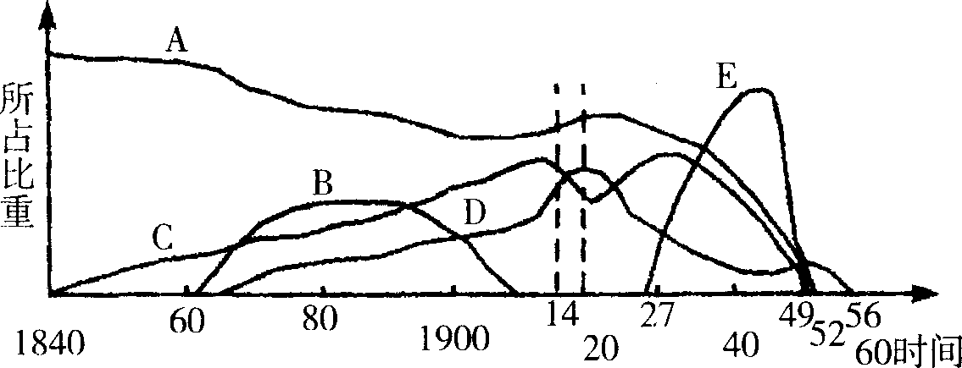

（所占比重）

3，根据本课中的民族资本主义发展的“原因”分析归纳，影响中国民族资本主义发展的因素有哪些？从民族资本主义曲折发展历程，可以得出哪些启示？
（1）阻碍发展因素：

（2）推动发展因素：

（3）历史启示：

【课堂提升】、今年是世界博览会在中国上海的举办之年，也是鸦片战争爆发170周年。鸦片战争使中国面临“千古未有的变局”，上海成为近现代中国与世界联系的桥头堡。请回答下列问题：
（1）鸦片战争前中国传统经济结构的基本特点是什么？（1分）
（2）上海市鸦片战争后最早被迫对外开放的城市之一，也见证了中国民族资本主义的产生。
请写出中国民族资本主义产生的时间，举出当时上海的一个民族资本主义企业。（2分）
（3）民国初期，民族工业获得了一次发展的良机，出现了“短暂的春天”。促成此次发展的原因是什么？（3分）
（4）概括南京国民政府统治时期我国民族资本主义企业的发展状况。（2分）
【巩固练习】
1． 1936年中国工业总产值比1927年增长百分之八十，导致这一结果的直接原因是
A．西方列强放松了对华经济侵略 B．实业救国思潮在社会上兴起
C．南京国民政府开展“国民经济建设运动” D．群众性反帝爱国运动此起彼伏
2．民国初年，我国民族工业进入了进一步发展阶段。以天津为例，在工商部注册、资产达万元以上的企业就有数十家。出现上述状况的政治前提是
A．华侨竞相投资办厂 B．欧洲列强暂时放松经济侵略
C．各种实业团体广泛建立 D．辛亥革命推翻了清朝统治
3．费正清教授曾把第一次世界大战期间中国民族工业的发展称为“没有前途的经济奇迹”。“没有前途”主要是因为
A．工业结构存在不合理 B．地区分布存在不平衡
C．军阀割据混战的影响 D．社会环境未根本改变
4．关于南京国民政府统治时期民族工业发展的特点，表述最完整的是
A．初期有较快发展，后期不断萎缩 B． 发展水平较低，速度缓慢
C．发展迅速，水平较高 D．在官僚资本主义和帝国主义的双重压榨下，全面萎缩
5．下列关于民族资本主义的表述，不正确的是
A．促使中国走向近代化 B．在近代中国经济结构中占据主导地位
C．壮大了无产阶级队伍 D．难以独立发展
6．民国初年，民族工业发展最快的部门的是
A．纺织业和造纸业 B．纺织业和面粉业 C．造纸业和化工业 D．冶金业和面粉业
7.中华民国南京临时政府经济措施规定：“奖励和保护工商业，鼓励人民兴办实业，鼓励华侨在国内投资，设实业部，各省成立实业公司，废除清朝苛捐杂税。”这反映了民族资产阶级领导革命的根本目的是
A．推翻清政府统治 B．实行资产阶级土地所有制
C．建立资产阶级民主共和国 D．开辟独立发展资本主义的道路
8.1914-1920年，中国生产的植物油、面粉等工业品的出口数量大幅度增加，同一时期进口货物的数量却大幅度减少。导致这一现象的最主要因素是
A．五四运动 B．中国民众的抑制日货运动
C．第一次世界大战 D．中国工人阶级的罢工斗争
9.右图是第一次世界大战期间我国面粉出口增长情况图，下列表述错误的是（ ）
A．一战期间我国面粉业发展迅速
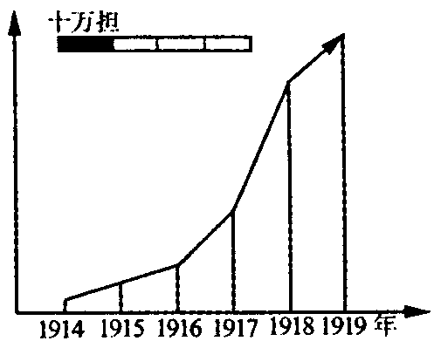
B．面粉业的增长因一战的结束而趋缓
C．面粉业的增长与欧洲市场需求密切相关
D．面粉业的发展是这一时期中国轻工业发
展的一个缩景
20070206

10.“火柴大王”刘鸿生回忆说：“我在重庆办的中国毛纺织厂、火柴原料厂及在兰州办的西北毛纺织厂，都有官僚资本的投资。我原来在上海是大老板，到重庆却成了大老板的伙计。”此材料说明他遭受的排挤和打击主要来自（ ）
A.官僚资本 B.外国资本 C.封建官府 D.买办资本

二、材料题
中国民族火柴业兴起于清末，发展于民国。这期间内忧重重，外患频频，民族火柴业在夹缝中脱颖而出，顽强成长。阅读下列材料（12分）
材料一 一组民族火柴业留下的商标——火花
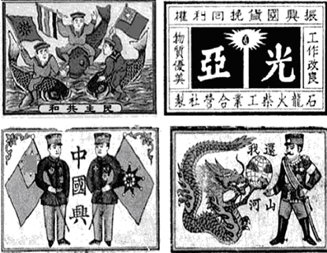
材料二 资产阶级黄金时代的乌托邦在现代中国经济思想发展中占有特殊地位，它反映了那个时代转瞬即逝的现实：随着第一次世界大战而产生的，但却是没有前途的经济奇迹。
——摘自《剑桥中华民国史》

结合所学知识请回答
（1）观察材料一中的火花图案，思考中国民族工业发展的背景和动力是什么？（2分）

（2）材料二中提到的“黄金时代”是指什么时间？（1分）说明“黄金时代”产生的原因。（4分）

（3）那个时代“转瞬即逝”的直接原因是什么？（1分）为什么说它是一个“没有前途的经济奇迹”？（1分）

（4）在你看来，那个时代中国民族经济要发展的根本出路是什么？为什么？（3分）

学习心得：____________________________________________________________________
____________________________________________________________________

